 | Communiqué de presse  Paris, le 12 octobre 2017
Performance énergétique des bâtiments tertiaires : LUCIOLE demande au Gouvernement un nouveau décret

Alors que la nouvelle Charte du Plan Bâtiment durable renforce le principe d’une mobilisation volontaire des acteurs de l’immobilier tertiaire et que Nicolas Hulot, Ministre de la transition écologique et solidaire, présente dans quelques jours sa feuille de route sur la rénovation énergétique, l’association LUCIOLE dénonce l’incapacité des pouvoirs publics à engager le secteur de l’immobilier tertiaire sur la voie de la performance énergétique comme en témoigne le récent fiasco du « décret tertiaire ». LUCIOLE demande au gouvernement un engagement rapide dans l’élaboration d’un texte clair et cohérent pour accélérer la mobilisation des acteurs du secteur tertiaire vers la transition énergétique du parc français.

L’Immobilier tertiaire : une priorité pour une politique énergétique efficace.

Le secteur de l’immobilier tertiaire pèse à lui plus de 15 % de la consommation d’énergie finale française. Il est à ce titre un acteur incontournable pour engager profondément la transition énergétique de notre pays.
Or, dans le plan climat, la priorité est donnée aux logements et aux bâtiments publics. Aucune mention n’est faite du parc tertiaire privé.
« Il n’est pas concevable qu’un secteur aussi crucial que celui-ci soit le grand oublié de la politique énergétique en France. Nous saluons les 9 milliards débloqués par le plan d’investissements pour les logements et les bâtiments publics. Mais les 7 années d’errance du décret tertiaire et le silence actuel des pouvoirs publics sur ce dernier est un mauvais signal pour l’ensemble des acteurs. » déplore Vincent Bryant, Président de Deepki et membre de LUCIOLE

Une opportunité pour les entreprises

L'objectif poursuivi d’une meilleure performance environnementale des bâtiments n'a jamais été contesté par les détracteurs du décret, qui dénonçaient surtout le manque de clarté de la méthode et les délais intenables. Pour engager les acteurs, il est nécessaire d’offrir un cadre clair tout en laissant aux acteurs la latitude nécessaire pour engager les actions les plus efficaces sur leur parc. L’exigence de performance doit être une exigence de résultats et non de moyens.
« Pour engager efficacement le secteur vers la transition énergétique, les acteurs concernés doivent pouvoir s’appuyer sur des règles stables et une visibilité à long terme. La sortie d’un décret doit reposer sur une feuille de route s’échelonnant jusqu’en 2030 et inscrire des lignes directrices pour horizon 2050. » explique Sylvain Lagarde, Directeur associé de Eqinov et membre de LUCIOLE.

Pour l’association LUCIOLE, cette évolution représente une opportunité pour tout un secteur de se moderniser en termes de digitalisation, de meilleure gestion de leur patrimoine, de réduction des charges mais également dans le rétablissement d’un dialogue entre bailleurs et locataires.

LUCIOLE rappelle son ambition principale : inciter le consommateur à devenir acteur pour accélérer la transition énergétique afin qu’il puisse agir et ne plus subir l’énergie.

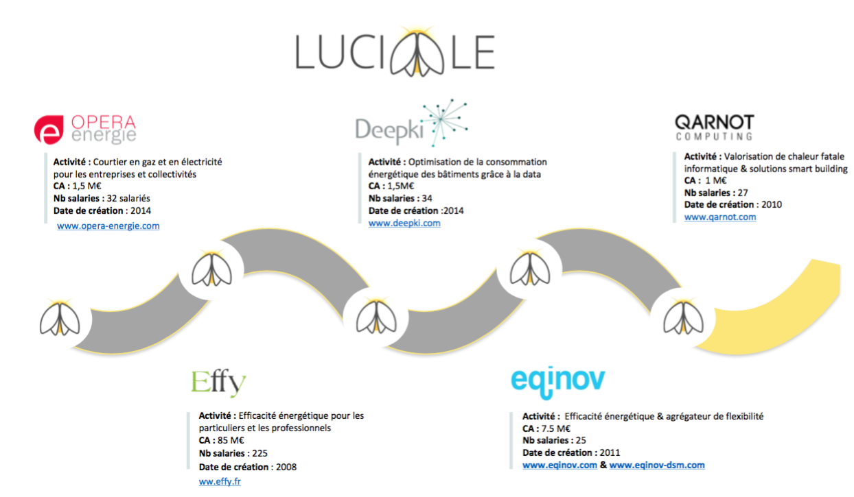

Retrouvez Luciole
Twitter : @LUCIOLE_ENERGY
Site internet : https://www.luciole.energy/

CONTACTS PRESSE

Lisa Omara – 06 52 25 07 66  lisa.omara@coriolink.com | Amélie Lebreton – 06 70 60 25 30  amelie.lebreton@coriolink.com

